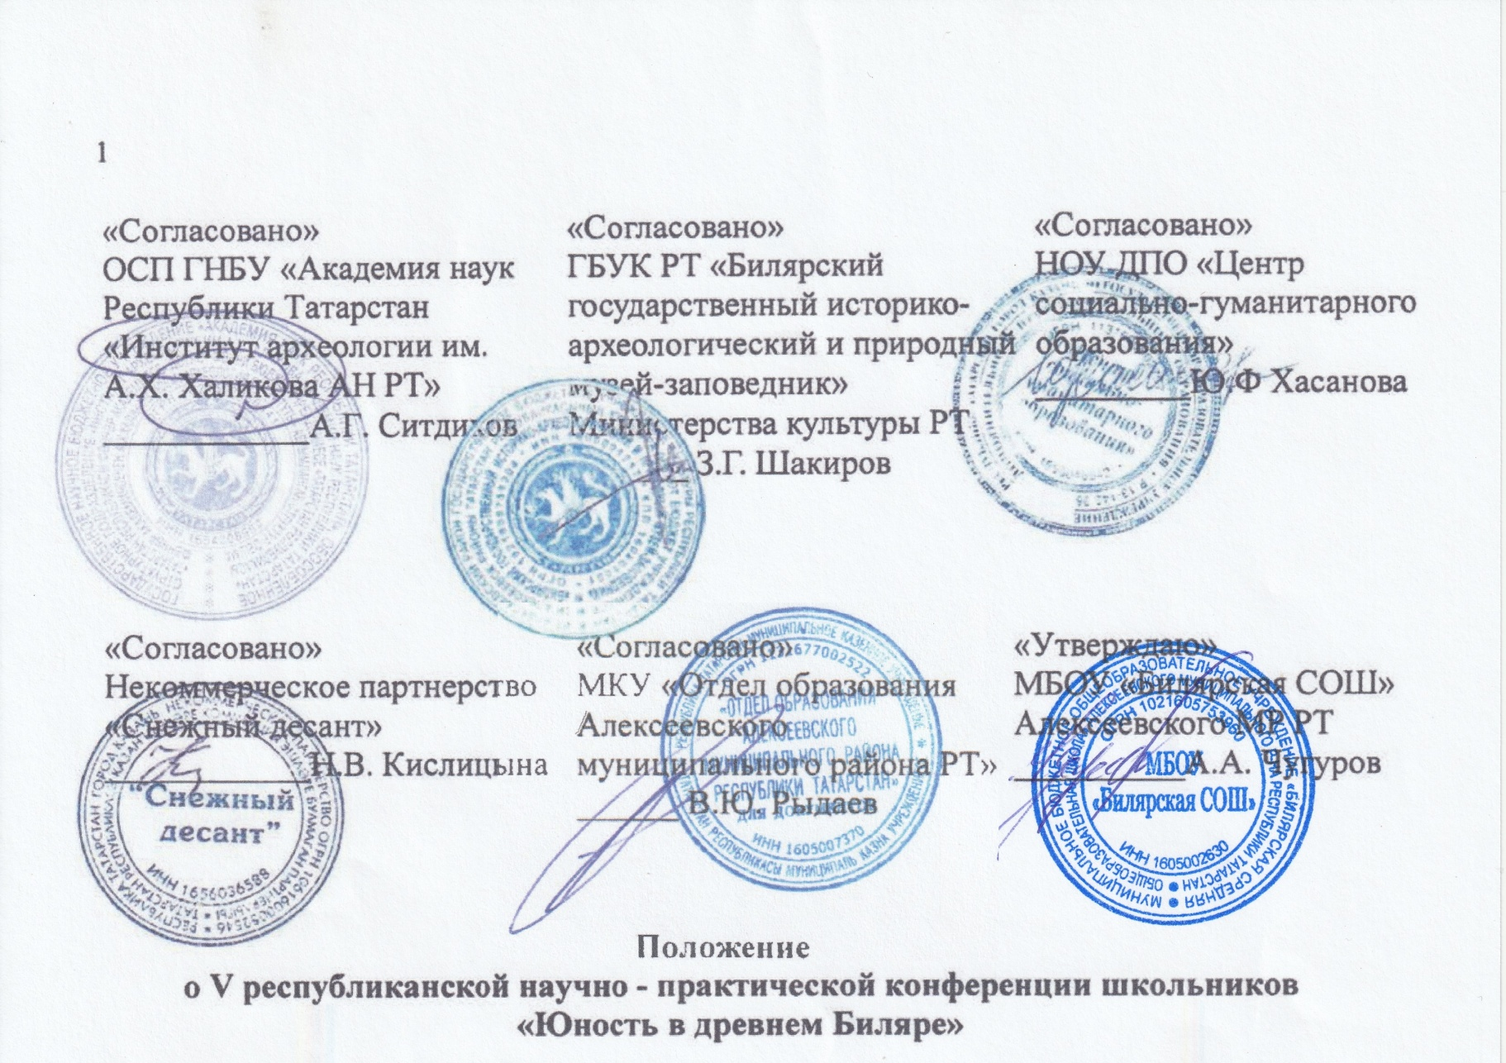
1. Общие положения
Республиканскаянаучно- практическая конференция школьников (далее Конференция) проводитсяОСП ГНБУ «Академия наук Республики Татарстан «Институт археологии им. А.Х. Халикова АН РТ», ГБУК РТ «Билярский государственный историко-археологический и природный музей-заповедник» Министерства культуры РТ,НОУ ДПО Центр социально-гуманитарного образования» г. Москва,Некоммерческое партнерство «Снежный десант»,МКУ «Отдел образования Алексеевского муниципального района РТ»,МБОУ «Билярская средняя общеобразовательная школа» Алексеевского муниципального района РТ.
Конференция проводится с 01.10.2021 по 26.11.2021 в МБОУ «Билярская средняя общеобразовательная школа» по адресу: Республика Татарстан, Алексеевский муниципальный район, село Билярск, улица Ленина, дом 2.
2. Цель Конференции:Развитие интеллектуального и творческого потенциала школьников.
3. Задачи Конференции:
- презентация результатов исследовательской деятельности школьников;
- стимулирование развития у школьников навыков краеведческой и научно-исследовательской деятельности;
- распространение успешного опыта работы по краеведению среди преподавателей;
- создание банка методических материалов общего доступа;
- выявление талантливых, одаренных школьников, молодых лидеров, склонных к научно-исследовательской и общественно-активной деятельности, оказание им поддержки;
- вовлечение талантливой молодежи в научный процесс;
- демонстрация и пропаганда лучших достижения учащихся и опыта работы учебных заведений по организации краеведческой и научно- исследовательской деятельности;
- привлечение общественного внимания к проблемам развития интеллектуального потенциала общества.
4. Предмет и программа Конференции:
4.1. Предметом Конференции являются исследовательские и аналитические работы учащихся .Они должны освещать новейшие достижения и открытия в различных областях наук, ставить проблемные задачи и представлять проведенные исследования.
4.2. Научная программа Конференции предусматривает, кроме выступлений участников с результатами собственных исследований, встречи с ведущими учеными, дискуссии и другие формы взаимного общения.
По каждой тематической секции можно представлять не более чем одну заявку для участия в Конференции.
Информация по техническому обеспечению секций размещается на сайте Конференцииhttps://edu.tatar.ru/alekseevo/alekseevo/bilyarsk/sch.
5. Участники Конференции
Участниками Конференции могут быть учащиеся 6-11 классов общеобразовательных школ, лицеев, гимназий, образовательных организаций всех типов и видов.
Участники Конференции могут подавать как индивидуальные заявки, представляющие авторские исследовательские проекты школьников, так и коллективные заявки от авторов - школьников. Состав авторского коллектива не должен превышать 2 человека.
6. Оргкомитет Конференции
Общее руководство Конференции осуществляетсяорганизационным комитетом (далее Оргкомитет), состоящим из представителей организаций-учредителей и партнеров Конференции (Состав Оргкомитета в приложении 1). Оргкомитет проводит работу по подготовке и проведению Конференции в течение учебного года, утверждает состав экспертных советов и другие функциональные органы. Оргкомитет утверждает программу Конференции, список участников, протоколы экспертных советов, смету расходов Конференции, решает иные вопросы по организации работы Конференции.
В состав экспертных советов могут входить ведущие ученые институтов КазНЦ РАН, а также иных учреждений и организаций Республики Татарстан.
7. Порядок и условия участия в Конференции
Для участия в Конференции учащиеся представляют:
- Заявки.
(Сроки и место проведения Конференции, форма заявки, ее комплектность и место представления документов приведены в приложении 2 к настоящему Положению).
2. Текст работы.
Заявка, текст работы направляются на электронный адрес Оргкомитета Конференции bilyrsk@yandex.ruв zip файле.(Приложение 1).
Все представленные документы регистрируются Оргкомитетом Конференции.
Учащиеся, которые не зарегистрировали свои документы в Оргкомитете или представили их позднее указанных сроков, к участию в Конференции не допускаются.
Работы, ранее принимавшие участие в других конкурсах, на конференцию не принимаются.
8. Порядок проведения Конференция
Конференция проводится в два тура.
I тур – заочныйс 01.10.2021 по10.11.2021.Все поступившие исследовательские работы и сопровождающие их документы регистрируются в Оргкомитете Конференции, затем направляются в экспертные советы научных секций. Экспертные советы осуществляют рецензирование, дают оценку представленных работ и допускают их на очный тур. Он будет осуществлен в дистанционном формате.В заочном туре число участников не ограничено. Работы проверяются на плагиат.
При оценивании исследовательских работ в заочном туре обращается особое внимание на актуальность темы, аналитическую направленность, глубину изучения научных статей, фактического материала, обоснованность, четкость, лаконичность и логичность изложения, на качество оформления результатов и соблюдение требований к оформлению работы.Работы принимаются до 24.00 10.11.2021.
Результаты заочного тура публикуются на сайте https://edu.tatar.ru/alekseevo/alekseevo/bilyarsk/schне позднее 16.11.2021.
Все участники , прошедшие воII турполучат личное приглашение, в котором будет указана ссылка на конференцию на платформе Zoom.
II тур – очный26.11.2021. Второй (очный) тур Конференции, который будет проведен в дистанционном формате, предусматривает выступления учащихся, представление результатов исследовательской работы и творческой деятельности на секционных заседанияхна платформе Zoom.
Выступать с докладом на очном дистанционном туре Конференции могут только те участники, работы которых включены в программу Конференции экспертными советами научных секций.
Работа Конференции проходит согласно перечню секций, представленному в разделе «Секции» данного Положения.
Максимальное число докладов, планируемых к рассмотрению в секции, определяется экспертным советом.
Регламент выступлений
На очном туре Конференции исследовательскую работу представляет один учащийся (автор работы), независимо от числа соавторов работы.
Для выступления на секциях докладчику дается 5-7 минут. В течение этого времени участник демонстрирует умение кратко и четко изложить суть своей работы. Возможно применение наглядных пособий, плакатов, таблиц, а также использование компьютерной презентации.
В обсуждении доклада могут принять участие члены экспертного совета, а также все присутствующие на заседании секции (5 мин).
9. Подведение итогов Конференции:
Итоги конкурса подводятся по двум возрастным категориям:
- 6-8 классы,
- 9-11 классы.
На основании протоколов экспертных советов научных секций участники, работы которых признаны лучшими, награждаются дипломами I, II, III степени, всем участникам выдаются свидетельства участника. Дипломы и Свидетельства о публикации (Секция «Поиск. Опыт. Мастерство») высылаются почтой. Свидетельство участника высылается электронной почтой. Оргкомитетом Конференции, поддерживающими организациями, спонсорами могут устанавливаться и другие формы поощрения участников Конференции.
10. Финансирование Конференции.
Финансовые расходы в период подготовки и проведения Конференции производятся за счет спонсоров.
11. Секции.
1.Воплощаем идеи в жизнь. (Секция проектов).
2. Здесь Родины моей начало.( Секция краеведения).
3. Город мастеров. ( Секция народных промыслов).
4.О ,сколько нам открытий чудных... ( Секция математики, информатики, физики, биологии, химии, географии).
5. Волшебство художественной строки. ( Секция литературы, русского языка)
6. Минем телем. (Секция татарского языка и литературы).
7. «Кто не знает иностранного языка, тот не знает ничего о своем родном» Гете. (Иностранные языки. Языкознание.)
8. Поиск. Опыт. Мастерство. ( Секция учителей и педагогов дополнительного образования. Представление опыта организации исследовательской работы с учащимися).Форма заявки для участия в секции учителей в Приложении 2.
Работы учителей и педагогов дополнительного образования, отобранные для участия в очном (дистанционном ) туре конференции будут опубликованы в электронном сборнике с предоставлением Свидетельства о публикации. Вместе с заявкой необходимо представить статью. Приложение 5.

Приложение 1

Организационный комитет
VРеспубликанскойнаучно – практической конференции школьников
« Юность в древнем Биляре »

1.Состав Оргкомитета:

Председатель Оргкомитета | И.О. начальника МКУ «Отдел образования Алексеевского муниципального района РТ» Рыдаев В.Ю.
Заместители председателя Оргкомитета | Директор МБОУ «Билярская СОШ»  Чугуров А.А.
Секретарь Оргкомитета | Заместитель директора МБОУ «Билярская СОШ»  Михайлова Е. В.
Члены Оргкомитета

- Адрес Конференци
Почтовый адрес: 422920 , Республика Татарстан, Алексеевский муниципальный район, село Билярск, улица Ленина , дом 2
Сайт: https://edu.tatar.ru/alekseevo/alekseevo/bilyarsk/sch
Электронный адрес:bilyrsk@yandex.ru
Телефон: 8(84341) 43-394
Факс: 8(84341)43-365
Контактное лицо:
Михайлова Елена Викторовна 89375274607.

Приложение 2

ПОРЯДОК И УСЛОВИЯ УЧАСТИЯ

- Сроки и место проведения Конференции

Мероприятие | Дата | Время проведения | Место
Прием заявок, исследовательских работ | 01.10.2021 |  | МБОУ «Билярская СОШ»
Заочный тур Конкурса Рецензирование работ | 01.10.2021 – 10.11.2021 |  | МБОУ «Билярская СОШ»
Подведение результатов заочного тура и информирование участников | 16.11.2021 |  | МБОУ «Билярская СОШ»
Регистрация участников Конкурса очного тура | 26.11.2021 | 9.00 – 10.00 | МБОУ «Билярская СОШ»
Открытие Конкурса Пленарное заседание | 26.11.2021 | 10.00 – 10.30 | МБОУ «Билярская СОШ»
Работа секций | 26.11.2021 | 10.30 – 12.30 | МБОУ «Билярская СОШ»
Подведение итогов, награждение | 26.11.2021 | 13.00 | МБОУ «Билярская СОШ»

- Форма заявки и место ее представления

-направляется на электронный адрес конференции:bilyrsk@yandex.ruвместе с работой в zip файле с пометкой «на конференцию».
Фома заявки для обучающихся:
Заявка
на участие в V республиканской научно – практической конференции школьников
« Юность в древнем Биляре».
Ф.И.О. участника | Секция | Название работы | Ф.И.О. руководителя | Учебное заведение | Контакты

Фома заявки для учителей (Секция «Поиск. Опыт. Мастерство»):
Заявка
на участие в V республиканской научно – практической конференции школьников
« Юность в древнем Биляре».

Ф.И.О. участника | Секция | Название работы | Учебное заведение | Контакты

На секцию «Поиск. Опыт. Мастерство» представляются:
- Заявка.
- Работа.
- Статья для публикации в электронном сборнике.

Приложение 3

Требования по оформлению и представлению исследовательской работы

I. Структура исследовательской работы
1. Работа строится не произвольно, а по определенной структуре, которая является общепринятой для научных трудов.
2. Основными элементами этой структуры являются: титульный лист, содержание, введение, основная часть, заключение, список использованной литературы, приложения.
А) Титульный лист является первой страницей работы и заполняется по образцу (приложение 5 к настоящему Положению).
Б) После титульного листа помещается содержание, в котором приводятся разделы (главы) работы с указанием страниц.
В) Во введении в краткой форме обосновываются актуальность выбранной темы, цель и содержание поставленных задач, формулируются объект и предмет исследования, указывается избранный метод (или методы) исследования, сообщается, в чем заключаются теоретическая значимость и прикладная ценность полученных результатов.
Г) В главах основной части исследовательской работы подробно рассматриваются методика и техника исследования и обобщаются результаты. Все материалы, не являющиеся важными для понимания решения научной задачи, выносятся в приложения. Содержание глав основной части должно точно соответствовать теме исследовательской работы и полностью ее раскрывать. Эти главы показывают умение исследователя сжато, логично и аргументировано излагать материал.
Д) В заключении предполагается наличие обобщенной итоговой оценки проделанной работы. При этом указывается, в чем заключается ее главный смысл, какие важные сопутствующие научные результаты получены.
Е) В конце работы приводится список литературы. В тексте работы могут быть ссылки на тот или иной научный источник (номер ссылки должен соответствовать порядковому номеру источника в списке литературы).
Ж) В приложениях помещаются вспомогательные или дополнительные материалы. В случае необходимости приводятся дополнительные таблицы, графики, рисунки и т.д.
3. Исследовательская работа печатается строго в последовательном порядке. Не допускаются разного рода текстовые вставки и дополнения.
4. Порядок форматирования:
а) Текст исследовательской работы печатается шрифтом TimesNewRoman (14 пунктов), с полями: левое – 3 см (30 мм), правое – 1,5 см (15 мм), верхнее – 2 см (20 мм), нижнее – 2 см (20 мм). Выравнивание текста – по ширине листа. Междустрочный интервал – полуторный. Контуры полей не наносятся. Формулы в текст можно вписать вручную (черными чернилами).
Б) Отступ первой строки абзаца составляет 1 см.
в) Расстояние между названием главы и последующим текстом должно быть равно трем интервалам. Такое же расстояние выдерживается между заголовками главы и параграфа. Точку в конце заголовка, располагаемого посредине строки, не ставят. Подчеркивание заголовков и перенос слов в заголовке не допускается.
5. Исследовательская работа помещается в папку-скоросшиватель с прозрачным верхним листом.

Приложение 4
Образец титульного листа

Муниципальное бюджетное общеобразовательное учреждение «Билярская средняя общеобразовательная школа» Алексеевского муниципального района РТ

VРеспубликанская научно – практическая конференция школьников «Юность в древнем Биляре»

Воплощаем идеи в жизнь.

Билярка – река моего детства.

Мальцева Надежда Михайловна, 7 класс МБОУ «Билярская СОШ»
Руководитель: Нягашкина Снежанна Анатольевна, учитель химии и биологии.

2021

Приложение 5

Материалы (заявка, работа и статья) направляются на электронный адрес Оргкомитета Конференции bilyrsk@yandex.ruв zip файле до 10.11.2021. Материалы статьи, не соответствующие тематике, требованиям по оформлению, имеющие оригинальность текста менее 60% - к публикации не принимаются. Редколлегия не несет ответственности за достоверность информации, приводимой авторами.
Требования к статье.
- Статья должна быть актуальной, содержать научную, теоретическую и практическую новизну и не включать сведения экстремистского, клеветнического и подстрекательского характера.
- Все статьи проходят закрытую экспертизу Оргкомитета.
- Оргкомитет Конференции оставляет за собой право на редактирование статьи.
- Автор , направляя рукопись, принимает личную ответственность за оригинальность исследования.
- Статья оформляется в соответствии с правилами.

Правила оформления статьи.
Текст статьи должен выполняться по ГОСТу с учетом следующих пунктов:
- текст Times New Roman кегель 12;
- поля текста справа 10 мм, слева 30 мм, сверху и снизу по 20 мм, иногда допустимы поля по 20 мм со всех сторон;
- обязателен абзацный отступ от 12 до 15 мм;
- нумерация страниц в использование цифр внутри текста только арабского формата нумерация страниц производится снизу страницы с выравниванием по центру;
- межстрочный интервал полуторный, двойные пробелы и другие отступы запрещены;
- статья может содержать от 1 до 3 страниц;
- текст работы набирается с помощью программы Word;
- Название печатают полужирным текстом с выравниванием по центру страницы. В конце этого заголовка точку ставить запрещено, так же как и подчеркивание текста;
- Ниже через интервал строчными буквами ФИО автора (полностью), ученая степень, звание, должность. На следующей строке - полное название учебного заведения, название города далее, через пробел – текст статьи;
- Список литературы оформляется в порядке цитирования.

